On va activer les filtes
Mettre le filtre à « http » comme dans la figure ci-dessous. Quelles sont les adresses IP
sources et destinations impliquées dans cet échange de données ?
4. Trouvez-vous les adresses MAC associées à chaque adresse IP (source et destination) de
la première trame ? Citez-les.
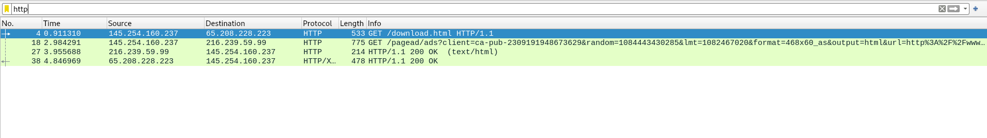

Donc adresses MAC associées à chaque adresse IP
donc les agresse souerce :
145,254,160,237 envoie au destinataire 65,208,228,223 et aussi a 216,239,59,99
216,239,59, 99 envoie a 145,254,160,237( la premiere trame)
65,208,228,223 envoie a 145,254,160,237(la premiere trame)
la premiere trame recois de la part de 216,239,59, 99 et 65,208,228,223
et elle envoie a 65,208,228,223 et 216,239,59,99

I. Modèle en couche
Les protocoles réseaux sont organisés suivant le modèle en couches. Le paquet d’un niveau N
encapsule le paquet du niveau N+1. Cet exercice consiste à identifier le nombre de couches dans une
pile de protocoles, trouver les noms des protocoles et identifier l’en-tête de chaque protocole dans
une capture de trame.

1. Continuez à examiner la capture http.cap. Laissez le filtre vide. Examinez en détail la
première trame. Combien de couches protocolaires pouvons-nous observer ? Donnez le nom
de protocole associé à chaque couche.
En regardantt la trame 1 sur wireshark on a les infoirmations suivantes

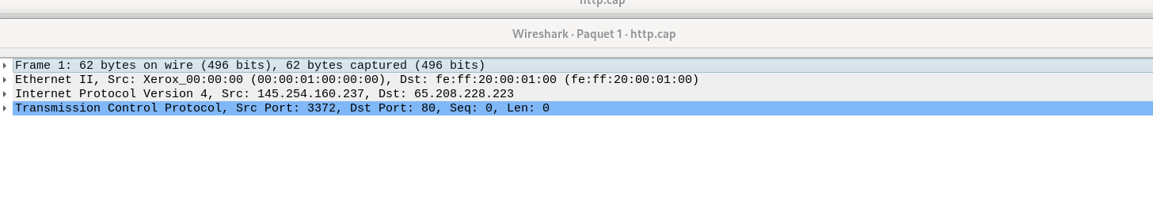
on observe donc
une couche phytsique : ethernet II
une couche liaison donnee ; protocole ethernet II avec les adresses suivantes

Adresses :
- Source : 00:00:01:00:00:00
- Destination : fe:ff:20:00:01:00
une couche reaseau protocole internet version 4 (IPv4)
avec les addrtesses suivantes :
Adresses :
- Source : 145.254.160.237
- Destination : 65.208.228.223
une couche de transports : transmission control protocol : TCP avec les ports Ports :
- Source : 3372
- Destination : 80
et des informations supplementaire
- Numéro de séquence : 0
- Longueur : 0
on peux deduire une autre couche comme le port utilise eets le ports 80 , donc la couche dapplication , on trouve le protocole http , comme generalement le port 80 est liee a ce type de protocole

2. Sur la trace de la première trame, faites les captures d’écran et délimitez les parties
appartenant à chaque protocole.

3. Examinez en détail la quatrième trame de la capture. Donnez un schéma de la pile
protocolaire observé.
4. Donnez les captures d’écran pour montrer les parties appartenant aux différents protocoles
dans la trace de la quatrième trame. Quelle est la différence entre la première trame et la
quatrième trame en termes des protocoles observés

